Спеціальна бюджетна дотація за наявні бджолосім’ї у 2021 році

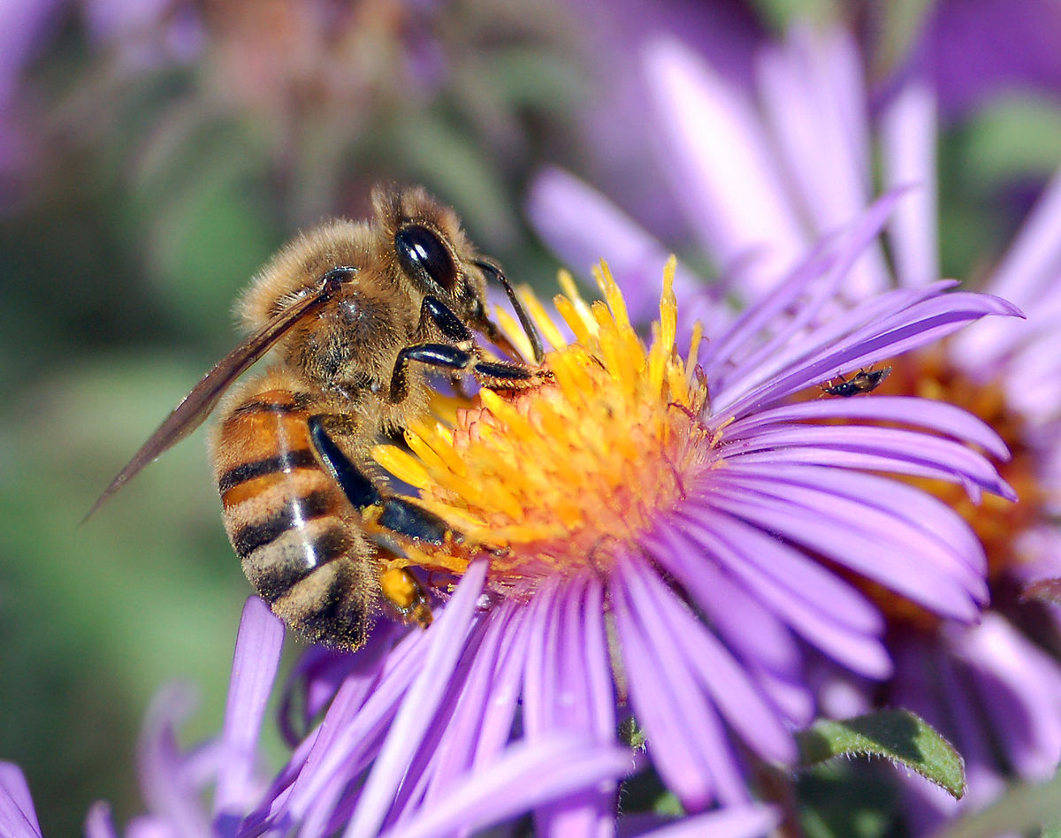

Відділ розвитку сільського господарства управління агроекономічного розвитку та євроінтеграції міської ради оприлюднює алгоритм дій щодо надання державної допомоги бджолярам у 2021 році. Відзначимо, що дотація за бджолосім’ї регулюється постановою Кабінету Міністрів України від 7 лютого 2018 р. №107 (в редакції постанови Кабінету Міністрів України від 12 травня 2021 р. №517) про Порядок використання коштів, передбачених у державному бюджеті для державної підтримки розвитку тваринництва та переробки сільськогосподарської продукції.

Дотація за наявні бджолосім’ї – надається на безповоротній основі юридичним особам, фізичним особам-підприємцям та фізичним особам, які є власниками бджолосімей, за наявні в поточному році від 10 до 300 бджолосімей, у розмірі 200 гривень за бджолосім’ю. Максимальний розмір дотації становить 60 000 гривень одному отримувачу.

Отже, щоби пасічники розраховували на державну підтримку своєї справи, необхідно зробити декілька основних кроків:
Крок 1. Підготувати для отримання дотації за бджолосім’ї такі документи:
- копію ветеринарно-санітарного паспорта пасіки;
- копію рішення про державну реєстрацію потужності;
- копію довідки про відкриття поточного рахунка, виданої банком (суб’єкти господарювання);
- копію довідки або договору про відкриття рахунку в банку (фізичні особи);
- копію паспорта громадянина України (фізичні особи);
- копію документа, що засвідчує реєстрацію у Державному реєстрі фізичних осіб – платників податків (крім фізичних осіб, які через свої релігійні переконання відмовляються від прийняття реєстраційного номера облікової картки платника податків та повідомили про це відповідному контролюючому органу і мають відмітку в паспорті) (фізичні особи);
- копію звіту про виробництво продукції тваринництва, кількість сільськогосподарських тварин і забезпеченість їх кормами (форма 24(річна) на останню звітну дату на момент подання документів (суб’єкти господарювання, які є юридичними особами);
- довідку, видану органом місцевого самоврядування, про реєстрацію пасіки із зазначенням кількості наявних бджолосімей на останню звітну дату на момент подання документів (фізичні особи та фізичні особи – підприємці, зокрема сімейні фермерські господарства).
Крок 2. Подати документи до 01 жовтня поточного року за місцезнаходженням пасіки до Хмільницької міської ради.
Крок 3. Отримати бюджетні кошти на рахунки, відкриті у банку.

Звертаємо увагу: Підставою для внесення органами місцевого самоврядування до відомості на отримання дотації за бджолосім’ї є реєстрація потужності фізичної особи або суб’єкта господарювання, які є власниками бджолосімей, у державному реєстрі потужностей операторів ринку.
Для отримання державної реєстрації потужності операторів ринку подається заява до територіального органу компетентного органу за адресою потужності (наказ Міністерства аграрної політики та продовольства України від 10.02.2016 № 39).
Ветеринарно-санітарний паспорт пасіки видається територіальним органом компетентного органу за місцем проживання власника пасіки або місцезнаходженням пасіки в письмовій або електронній формі (з накладенням кваліфікованого електронного підпису) і є документом, який ідентифікує пасіку та встановлює ветеринарно-санітарний стан бджолиних сімей (наказ Міністерства розвитку економіки, торгівлі та сільського господарства України від 19.02.2021 № 338, зареєстровано в Міністерстві юстиції України 04 березня 2021 р. за № 280/35902).
Відділ розвитку сільського господарства управління агроекономічного розвитку та євроінтеграції міської ради

